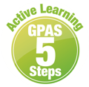

หน่วยการเรียนรู้ที่ 5 ความภาคภูมิใจในความเป็นไทย
แผนการจัดการเรียนรู้ที่ 1
เรื่อง แหล่งวัฒนธรรมในชุมชน : 1

หน่วยการเรียนรู้ที่ 1 จำนวนนับ 1-10 และ 0
แผนการจัดการเรียนรู้ที่ 12
เรื่อง การอ่านตัวเลขแสดงจำนวน

ชั้นประถมศึกษาปีที่ 1 เวลาเรียน 1 ชั่วโมง


มาตรฐานการเรียนรู้และตัวชี้วัด

มาตรฐานการเรียนรู้
มาตรฐาน ค 1.1 เข้าใจความหลากหลายของการแสดงจำนวน ระบบจำนวน การดำเนินการของจำนวน
ผลที่เกิดขึ้นจากการดำเนินการ สมบัติของการดำเนินการ และนำไปใช้
ตัวชี้วัด
ค 1.1 ป.1/1 บอกจำนวนของสิ่งต่าง ๆ แสดงสิ่งต่าง ๆ ตามจำนวนที่กำหนด อ่านและเขียน ตัวเลขฮินดูอารบิก ตัวเลขไทย แสดงจำนวนนับไม่เกิน 100 และ 0

จุดประสงค์การเรียนรู้
1. อธิบายวิธีเขียนตัวเลขฮินดูอารบิกและตัวเลขไทยแสดงจำนวนนับ 1-10 และ 0 และเขียนคำอ่าน (K)
2. เขียนตัวเลขฮินดูอารบิกและตัวเลขไทยแสดงจำนวนนับ 1-10 และ 0 และเขียนคำอ่าน (P)
3. มีความกระตือรือร้นในการร่วมกิจกรรม (A)

สาระสำคัญ

การเขียนและอ่านตัวเลขฮินดูอารบิกและตัวเลขไทย ต้องเขียนและอ่านให้ถูกวิธีจึงจะสามารถสื่อสารได้ ถูกต้อง


สาระการเรียนรู้

การอ่านตัวเลขแสดงจำนวน


สมรรถนะสำคัญของผู้เรียน

1. ความสามารถในการสื่อสาร
2. ความสามารถในการคิด
- การคิดเชิงเหตุผล
3. ความสามารถในการแก้ปัญหา

คุณลักษณะอันพึงประสงค์

1. ใฝ่เรียนรู้
2. มุ่งมั่นในการทำงาน

คำถามสำคัญ

ถ้านักเรียนอ่านตัวเลขได้ไม่ถูกต้อง จะส่งผลต่อการเรียนคณิตศาสตร์อย่างไรบ้าง


การจัดกิจกรรมการเรียนรู้


ขั้นสังเกต รวบรวมข้อมูล (Gathering)
• • • • • • • • • • • • • • • • •

1. นักเรียนร่วมกันแสดงความคิดเห็น โดยใช้คำถามกระตุ้นความสนใจ ดังนี้
• ถ้านักเรียนอ่านตัวเลขได้ไม่ถูกต้อง จะส่งผลต่อการเรียนคณิตศาสตร์อย่างไรบ้าง
2. นักเรียนทบทวนความรู้เรื่อง การเขียนตัวเลขแสดงจำนวน โดยเล่นเกมจับคู่ นักเรียนรับ
บัตรตัวเลข 0-10 ทั้งตัวเลขฮินดูอารบิกและตัวเลขไทย จากนั้นครูติดบัตรภาพแสดงจำนวนบนกระดาน
นักเรียนนำบัตรตัวเลขมาติดให้ตรงกับบัตรภาพ ดังตัวอย่าง
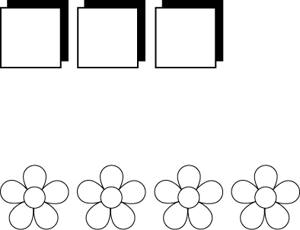
(๓) (3)
(๔) (4)
นักเรียนและครูร่วมกันตรวจสอบความถูกต้อง
ดำเนินกิจกรรมนี้จนครบทุกจำนวน
3. นักเรียนศึกษา รวบรวมข้อมูลเกี่ยวกับการอ่านตัวเลขแสดงจำนวน จากแหล่งการเรียนรู้
ที่หลากหลาย เช่น การสอบถาม การสนทนากับเพื่อนในชั้นเรียน

ขั้นคิดวิเคราะห์และสรุปความรู้ (Processing)
• • • • • • • • • • • • • • • • • • • •

4. นักเรียนอ่านตัวเลขแสดงจำนวนจากบัตรภาพและตัวเลขแสดงจำนวนในกิจกรรมข้อ 2.
ผู้แทนนักเรียนครั้งละ 1 คน ออกมาหยิบบัตรคำ คำอ่าน มาติดให้ตรงกับจำนวนนั้น ๆ ดำเนินกิจกรรมนี้จนครบทุกจำนวน
ตัวอย่าง
(๓) (3) สาม
(๔) (4) สี่

นักเรียนและครูร่วมกันตรวจสอบความถูกต้อง
5. นักเรียนร่วมกันอภิปรายและสังเกตความแตกต่างระหว่างตัวหนังสือแสดงจำนวนกับ
คำอ่านตัวเลข
จากนั้นใช้คำถามกระตุ้นความคิดของนักเรียน ดังนี้
• จำนวนใดที่คำอ่านกับตัวหนังสือแสดงจำนวนเขียนไม่เหมือนกัน (เลข 0 คำอ่าน สูน ตัวหนังสือ ศูนย์)
นักเรียนร่วมกันสรุปคำอ่านและตัวหนังสือแสดงจำนวนอีกครั้งเพื่อเพิ่มพูนทักษะการเขียนตัวหนังสือและออกเสียงให้ถูกต้อง
6. นักเรียนร่วมกันอภิปรายและแสดงความคิดเห็นว่าถ้าเขียนตัวเลขไม่ถูกต้องจะส่งผลอย่างไร
(ทำให้สื่อสารหรือบอกจำนวนไม่ตรงกับความจริง มีผลเสียต่อการเรียนคณิตศาสตร์และ
การดำเนินชีวิตประจำวัน)
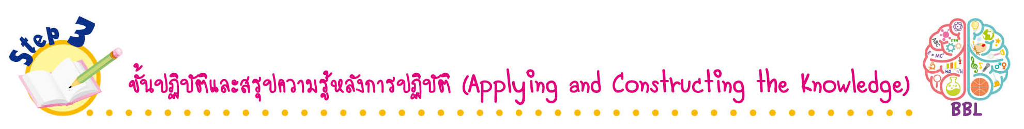
ขั้นปฏิบัติและสรุปความรู้หลังการปฏิบัติ (Applying and Constructing the Knowledge)
• • • • • • • • • • • • • • • • • • • • • • • • • • • • • • • • • • • • • • • • •

7. แบ่งนักเรียนเป็นกลุ่ม กลุ่มละ 3-4 คน แต่ละกลุ่มวาดภาพแสดงจำนวน 1-10 ลงในกระดาษเปล่า แผ่นละ 1 จำนวน จากนั้นนำภาพของทุกกลุ่มมารวมกัน สุ่มหยิบขึ้นมาติดบนกระดานครั้งละ 1 ภาพ
ผู้แทนกลุ่มบอกจำนวนจากภาพและออกมาเขียนตัวเลขไทย ตัวเลขฮินดูอารบิก และตัวหนังสือแสดงจำนวนให้ถูกต้อง
นักเรียนและครูร่วมกันตรวจสอบความถูกต้อง
8. นักเรียนร่วมกันสรุปสิ่งที่เข้าใจเป็นความรู้ร่วมกัน ดังนี้
การเขียนและอ่านตัวเลขฮินดูอารบิกและตัวเลขไทย ต้องเขียนและอ่านให้ถูกวิธี จึงจะสามารถสื่อสารได้ถูกต้อง
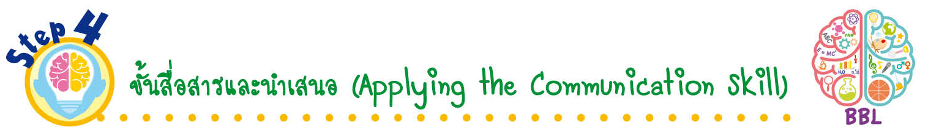
ขั้นสื่อสารและนำเสนอ (Applying the Communication Skill)
• • • • • • • • • • • • • • • • • • • • • • • • • • •

9. นักเรียนแต่ละกลุ่มออกมานำเสนอผลงานการวาดภาพแสดงจำนวนการอ่าน การเขียนตัวเลขฮินดูอารบิก ตัวเลขไทย และตัวหนังสือหน้าชั้นเรียน โดยมีนักเรียนและครูร่วมกันตรวจสอบความถูกต้อง

กิจกรรมนี้สร้างเสริมทักษะศตวรรษที่ 21 ด้านการสื่อสาร

10. นักเรียนร่วมกันอภิปรายสรุปเกี่ยวกับวิธีการทำงานให้เห็นการคิดเชิงระบบและวิธีการทำงาน
ที่มีแบบแผน
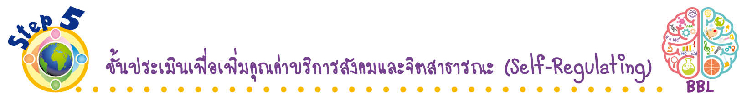
ขั้นประเมินเพื่อเพิ่มคุณค่าบริการสังคมและจิตสาธารณะ (Self-Regulating)
• • • • • • • • • • • • • • • • • • • • • • • • • • • • • • • •

11. นักเรียนนำความรู้ เรื่อง การอ่านตัวเลขแสดงจำนวนไปใช้ในชีวิตประจำวันเพื่อสื่อสารได้อย่างถูกต้อง เช่น การอ่านราคาสินค้า การนับจำนวนสิ่งของต่าง ๆ เป็นต้น

12. นักเรียนประเมินตนเอง โดยเขียนแสดงความรู้สึกหลังการเรียนและหลังการทำกิจกรรม
ในประเด็นต่อไปนี้
• สิ่งที่นักเรียนได้เรียนรู้ในวันนี้คืออะไร
• นักเรียนมีส่วนร่วมกิจกรรมในกลุ่มมากน้อยเพียงใด
• เพื่อนนักเรียนในกลุ่มมีส่วนร่วมกิจกรรมในกลุ่มมากน้อยเพียงใด
• นักเรียนพึงพอใจกับการเรียนในวันนี้หรือไม่ เพียงใด
• นักเรียนจะนำความรู้ที่ได้นี้ไปใช้ให้เกิดประโยชน์แก่ตนเอง ครอบครัว และสังคมทั่วไป
ได้อย่างไร
จากนั้นแลกเปลี่ยนตรวจสอบขั้นตอนการทำงานทุกขั้นตอนว่าจะเพิ่มคุณค่าไปสู่สังคม
เกิดประโยชน์ต่อสังคมให้มากขึ้นกว่าเดิมในขั้นตอนใดบ้าง สำหรับการทำงานในครั้งต่อไป

สื่อการเรียนรู้/แหล่งการเรียนรู้

1. หนังสือเรียน รายวิชาพื้นฐาน คณิตศาสตร์ ชั้นประถมศึกษาปีที่ 1
ของสถาบันพัฒนาคุณภาพวิชาการ (พว.)
2. แบบฝึกหัด รายวิชาพื้นฐาน คณิตศาสตร์ ชั้นประถมศึกษาปีที่ 1
ของสถาบันพัฒนาคุณภาพวิชาการ (พว.)
3. ชุดกิจกรรมการเรียนรู้พัฒนาการคิดวิเคราะห์ คณิตศาสตร์ ชั้นประถมศึกษาปีที่ 1 เล่ม 1
ของสถาบันพัฒนาคุณภาพวิชาการ (พว.)
4. บัตรตัวเลข
5. บัตรคำ
6. บัตรภาพ
7. แหล่งการเรียนรู้ทั้งภายในและภายนอกโรงเรียน


การประเมินการเรียนรู้

1. ประเมินความรู้ เรื่อง การอ่านตัวเลขแสดงจำนวน (K) ด้วยแบบทดสอบ
2. ประเมินกระบวนการทำงานกลุ่ม (P) ด้วยแบบประเมิน
3. ประเมินคุณลักษณะอันพึงประสงค์ ด้านใฝ่เรียนรู้ (A) ด้วยแบบประเมิน


แบบประเมินตามสภาพจริง (Rubrics)

รายการการประเมิน | ระดับคุณภาพ
รายการการประเมิน | 4 | 3 | 2 | 1
กระบวนการ  ทำงานกลุ่ม | มีการกำหนดบทบาท  สมาชิกชัดเจน และ  มีการชี้แจงเป้าหมาย  การทำงาน มีการปฏิบัติงานร่วมกัน  อย่างร่วมมือร่วมใจ  พร้อมกับการประเมินเป็นระยะ ๆ | มีการกำหนดบทบาท  สมาชิกชัดเจน  มีการชี้แจงเป้าหมาย  อย่างชัดเจนและปฏิบัติงานร่วมกัน  แต่ไม่มีการประเมิน  เป็นระยะ ๆ | มีการกำหนดบทบาท  เฉพาะหัวหน้า  ไม่มีการชี้แจงเป้าหมาย  อย่างชัดเจน  ปฏิบัติงานร่วมกัน  ไม่ครบทุกคน | ไม่มีการกำหนด  บทบาทสมาชิก  และไม่มีการชี้แจงเป้าหมาย สมาชิก  ต่างคนต่างทำงาน
แบบประเมินกระบวนการทำงานกลุ่ม

ข้อเสนอแนะของผู้บริหารสถานศึกษา

ลงชื่อ
( )
ตำแหน่ง

บันทึกหลังการสอน

ผลการจัดการเรียนการสอน

ปัญหา/อุปสรรค

แนวทางแก้ไข

ครูผู้สอน
( )
วันที่บันทึก

